БЕЛОРУССКИЙ ГОСУДАРСТВЕННЫЙ УНИВЕРСИТЕТ

ИНФОРМАТИКИ И РАДИОЭЛЕКТРОНИКИ

Кафедра информатики

Факультет НиДО

Специальность ИиТП

Индивидуальная практическая работа № 2

по дисциплине «Проектирование программного обеспечения»

Выполнил студент: Дегтярев А.А.

группа 393551

Зачетная книжка № 952004-7

Минск 2015

**Вариант 8**

**Цели работы**: Изучить методы проектирования программной системы и способы документирования полученных проектных решений. Научиться создавать диаграммы классов, временные диаграммы и диаграммы состояний. Для построения диаграмм использовать язык моделирования UML в системе проектирования RationalRose или аналогичной.

**Постановка задачи**.

В соответствии с вариантом задания разработать диаграмму классов, реализующих необходимую функциональность. Составить систему связей между классами.

Разработать диаграмму состояний для проекта, описанного в варианте задания. Обозначить связи и переходы между состояниями. Дополнить диаграмму описанием состояний.

Создать диаграммы, описывающие состояние объектов во время выполнения программы, указать на диаграмме сообщения, передаваемые между объектами, воздействия внешнего действующего лица на объекты.

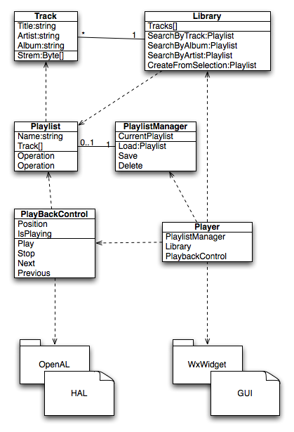

**NoPlaylist** - первоначальное состояние в котором находится система сразу после загрузки приложения. Воспроизведение аудио невозможно, приводит к ошибке, Сохранение и удаление списка воспроизведения не доступно, он еще не загружен. Фактически, в этом состоянии от пользователя ожидаются действия которые приведут к созданию нового или загрузке существующего списка воспроизведения.

Загрузив плейлист или выполнив поиск по библиотеке с последующим автоматическим созданием плейлиста, система переходит в состояние **HasPlaylist.**

Параллельное состояние **PlaybackStopped**.(нечего воспроизводить)

**HasPlaylist** - состояние в котором доступен весь функционал приложения. Из этого состояния система способна перейти в любое состояние системы. Пользователь может начать воспроизведение плейлиста, параллельное состояние **IsPlaying.** Текущий список воспроизведения может быть сохранен, или удален, с последующим переходом в состояние **NoPlayList** и остановкой воспроизведения **PlayBackStopped**

**Выход** может быть осуществлен из любого состояния.

Диаграмма состояний изображена ниже.

